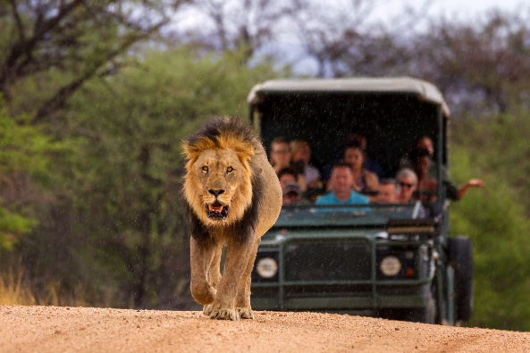 | TARUK-Minikatalog mit Reisen  für die erste Jahreshälfte 2022  Um mit Schwung in die neue Reisesaison zu starten, präsentiert der Kleingruppen-Spezialist in einem aktuellen Minikatalog ausgewählte Reisetipps für die erste Jahreshälfte 2022.

20. Oktober 2021 – Die positiven Nachrichten nehmen zu, die Liste der Risikogebiete wird kürzer – immer mehr Länder können ohne größere Einschränkungen wieder bereist werden. Vor diesem Hintergrund veröffentlicht TARUK in diesen Tagen einen aktuellen Minikatalog mit Reisen und Terminen für das erste Halbjahr 2022.
„In den letzten zwei Jahren hat sich bei den Menschen viel Fernweh und Reiselust aufgestaut. Genau darauf zielt unser neues Booklet ab, mit dem wir Appetit machen wollen, Reiseträume nun kurzfristig zu verwirklichen“, erläutert TARUK-Marketing- und Vertriebsleiterin Halina Kohl. Der Katalog enthält eine Auswahl an Reisen aus dem TARUK-Programm – Kleingruppen-Rundreisen in Länder, deren Grenzen Stand heute für Touristen geöffnet sind. Die Ausrichtung auf kurzfristige Buchungen zeigt sich auch im Inhaltsverzeichnis, in dem die Reisen chronologisch nach Terminen für die Monate Januar bis Mai sortiert sind.
„Mit dem Minikatalog möchten wir auch unseren Partneragenturen einen zusätzlichen Push für die neue Reisesaison geben“, betont Halina Kohl. In diesen Tagen wird das Booklet an rund 1.400 TARUK-Partneragenturen und alle Kunden versandt. Aufgrund seines portooptimierten Formates sei der Minikatalog, so Halina Kohl, für Reisebüros auch hervorragend geeignet, diesen mit einem Mailing an ausgewählte Kunden zu versenden. Nachbestellungen zusätzlicher TARUK-Minikataloge – im Print- oder PDF-Format – sind unter https://www.taruk.com/katalog/ oder bei INFOX möglich.
Mit der Sonderveröffentlichung setzt TARUK die Reihe seiner vielfältigen Maßnahmen zur Vertriebsunterstützung seiner Partneragenturen fort. So hatte der Veranstalter bereits im Sommer angekündigt, die Halbierung seiner Provisionsstaffeln auch für Neubuchungen von Abreiseterminen bis Ende 2022 zu verlängern. Somit können sich Reisebüros bei TARUK auch für 2022 bereits bei einem Jahresumsatz ab 12.500 € eine Provision von 11,5 % sichern.
Textlänge: 1.909 Zeichen inkl. Leerzeichen
Weitere Infos unter www.taruk.com
Bildunterschrift: Nachdem auch das gesamte südliche Afrika von der RKI-Liste der Risikogebiete gestrichen wurde, können Reisefreunde Safaris in dem Subkontinent wieder ohne größere Einschränkungen genießen (Foto: TARUK)

Über TARUK  - Einzigartige Rundreisen in Klein- und Kleinstgruppen sowie Selbstfahrertouren  - Persönliche Betreuung der Reisegäste durch einheimische deutschsprachige Reiseleiter  - Handverlesene landestypische Unterkünfte mit individuellen Hygienekonzepten  - Persönlich konzipierte Reiserouten und -programme  - Intensive, authentische Begegnungen mit Menschen, Natur und Kultur  - Alle Katalogreisen auch als Privatreisen buchbar  - Reisen in über 70 Länder in fünf Kontinenten an über 700 Abreiseterminen pro Jahr | 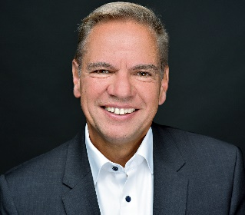  Ihr Pressekontakt bei TARUK  Jens Harder  - Presse- und Öffentlichkeitsarbeit -  Friedrich-Ebert-Straße 18  14548 Schwielowsee-Caputh  Telefon: +49-(0)33209-2174145  j.harder@taruk.com  www.taruk.com

